「ExcelVBA」問題集

以下の条件に従ってExcelVBAの教材を作成した。

1 単独のプリントとしても使用でき、また、必要な部分のみ貼り付けても使用できる形式

2 1つ1つが数分～20分程度で解ける問題
3 様々な授業シーンで使用できるように、問題の種類数を多くする
その他使用上の注意点
・★の数は難易度を表す（1～5つ）
・VBAの「ボタン」には、フォームコントロールとAcriveXコントロールの2種類がある。本問題集ではActiveXコントロールを使用しているが、フォームコントロールを使用してもよい。以下に相違点を記す。
フォームコントロールActiveXコントロールExcel専用のコントロールWindowsの機能が多く使える直接コントロールに記述するのではなく、プロシージャを呼び出す方式広範なプロパティがあり、柔軟な設計を行う場合に使用イベント処理（Click、DbClick、GotFocusなど）を記述することができない様々なイベント（Click、DbClick、GotFocusなど）に対応

ExcelVBA
問題集

★ … 易しい基本問題
★★ … 基本問題
★★★ … 基本問題 ～ 応用問題
★★★★ … 応用問題
★★★★★ … 難しい応用問題

©Akira Sasaki http://syougyou.ninpou.jp/

１ セルの選択（連続した場所の指定） ★

セルＡ１～Ｃ３を選択する。

実行前 実行後
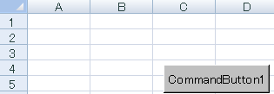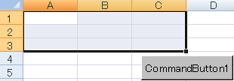

２ セルの選択（離れた場所の指定） ★

セルＡ１とセルＢ２～Ｃ３を選択する。

実行前 実行後
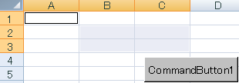

３ セルへの文字列入力 ★

ボタンをクリックすると、セルＡ１に「hello」、セルＢ２に「VBA」、セルＣ２に「World!」と表示する。

実行前 実行後
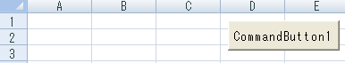
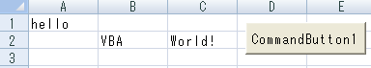

４ シートの選択 ★

「Ｓｈｅｅｔ３」を選択する。

実行前 実行後
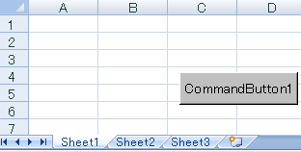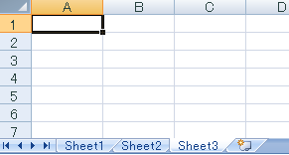

５ 印刷プレビュー１ ★

「Ｓｈｅｅｔ３」の印刷プレビューを表示する。（Ｓｈｅｅｔ３に何か文字が入力されていること）

実行前 実行後
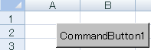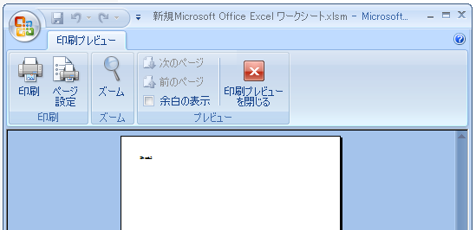

６ 印刷プレビュー２ ★

現在のシートの印刷プレビューを表示する。（現在のシートに何か文字が入力されていること）

実行前 実行後
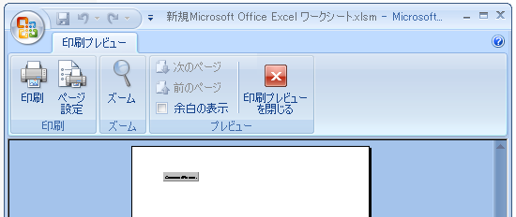

７ 判定（基本） ★

セルＡ１の値が７０以上なら、メッセージボックスで「合格」と表示する。そうでないなら、「不合格」と表示する。

実行画面例
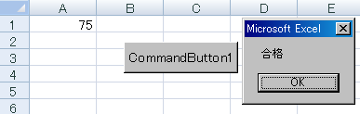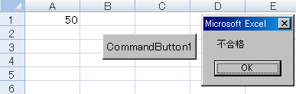

８ 判定（ElseIfの使用） ★★

セルＡ１の値が８０以上なら、メッセージボックスで「合格！素晴らしい」と表示する。８０以上ではないが５０以上なら、「合格」と表示し、５０以上でもないなら、「不合格」と表示する。

実行画面例
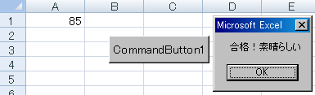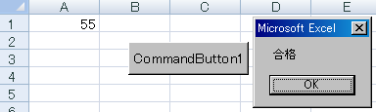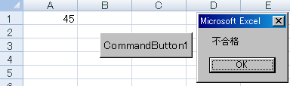

９ 判定（And演算子）★★

セルＡ１の値が８０以上でセルＢ１の値も７０以上の場合は、メッセージボックスで「合格」と表示する。そうでないなら、「不合格」と表示する。

実行画面例
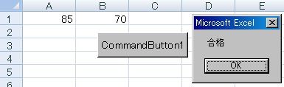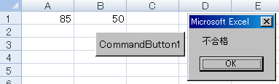

10 判定（Or演算子）★★

セルＡ１かＢ１のいずれかの値が７０以上の場合は、メッセージボックスで「合格」と表示する。そうでないなら、「不合格」と表示する。

実行画面例
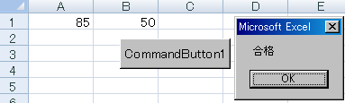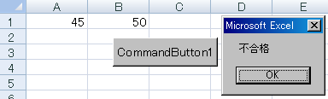

11 判定（応用１）★★★

セルＡ１とＢ１の値のうち、大きいほうの値をメッセージボックスで表示する。なお、セルＡ１とＢ１が同じ数値になることはない。

実行画面例
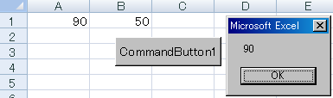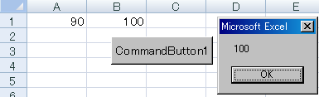

12 判定（応用２）★★★

セルＡ１とＢ１の値のうち、大きいほうの値をメッセージボックスで表示する。もし、同じ数値であればメッセージボックスで「同じ数値です」と表示する。

実行画面例
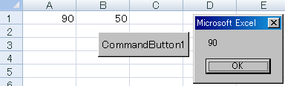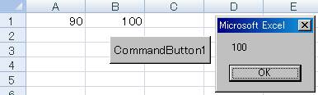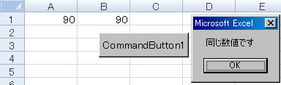

13 判定（応用３）★★★★

セルＡ１とＢ１とＣ１の３つの値が同じであれば、セルＡ３に「大当たり」という文字列を表示する。そうでなければ、「はずれ」という文字列を表示する。

実行画面例
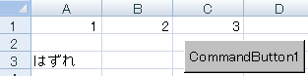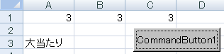

14 判定（応用４）★★★★★

セルＡ１とＢ１とＣ１の３つの値が同じであれば、セルＡ３に「大当たり」という文字列を表示する。セルＡ１とＢ１とＣ１のいずれか２つが同じ値であれば「当たり」と表示する。すべて違う値であれば「はずれ」と表示する。なお、次の変数を使用すること。
セルＡ１の値…atai1 セルＢ１の値…atai2 セルＣ１の値…atai3

実行画面例
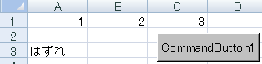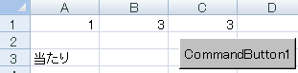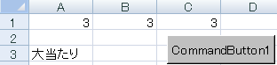

15 条件分岐（基本１）★

次のように、セルＡ１の値に応じてセルＡ２に文字列を表示する。なお、Select Caseを使用すること。
セルＡ１ | ５ | ４ | ３ | ２ | （それ以外）
セルＡ２ | 秀 | 優 | 良 | 可 | 不可

例：実行前 実行後
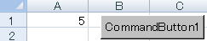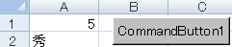

16 条件分岐（基本２）★

次のように、セルＡ１の文字列に応じてセルＡ２に文字列を表示する。なお、Select Caseを使用すること。
セルＡ１ | りんご | みかん | ばなな | （それ以外）
セルＡ２ | apple | orange | banana | ？

例：実行前 実行後
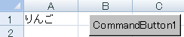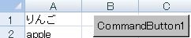

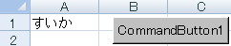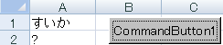

17 条件分岐（基本３） ★★

次のように、セルＡ１の値に応じてセルＡ２に文字列を表示する。なお、Select Caseを使用すること。
セルＡ１ | １ | １１ | １２ | ２１ | ２２ | ２３ | （それ以外）
セルＡ２ | 水 | お茶 |  | ジュース |  |  | その他

例：実行前 実行後
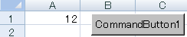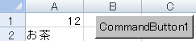

18 条件分岐（範囲指定１） ★★

次のように、セルＡ１の値に応じてセルＡ２に文字列を表示する。なお、Select Caseを使用すること。
セルＡ１ | ０～５ | ６～１５ | １６～３０ | （それ以外）
セルＡ２ | 特賞 | 旅行券 | 商品券 | はずれ

例：実行前 実行後
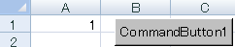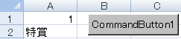

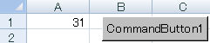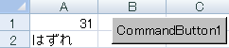

19 条件分岐（範囲指定２） ★★

次のように、セルＡ１の値に応じてセルＡ２に文字列を表示する。なお、Select Caseを使用すること。
セルＡ１ | １００以上 | ６０～９９ | ４０～５９ | （それ以外）
セルＡ２ | 大当たり | 当たり | もう１回 | はずれ

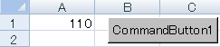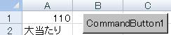

20 条件分岐（応用） ★★★

ランダムで運勢を表示する。Rndを使用して１～５の範囲で乱数を設定し、それぞれに応じた結果をメッセージボックスで表示する。乱数は表示しない。結果の表示にはSelectを使用する。
１･･･大吉 ２･･･中吉 ３･･･小吉 ４･･･吉 それ以外･･･凶

実行画面例
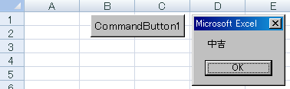

21 For～Next繰り返し（基本１） ★

メッセージボックスを３回表示する。メッセージボックスには「○回目の表示です」と表示する。なお、For～Nextを使用すること。

実行画面
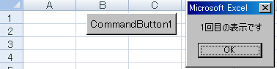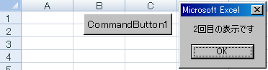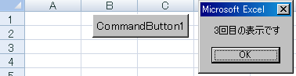

22 For～Next繰り返し（応用１） ★

セルＡ１に入力された数値の回数だけメッセージボックスを表示する。メッセージボックスには「○回目の表示です」と表示する。なお、For～Nextを使用すること。

実行画面（セルＡ１に「8」が入力された場合）
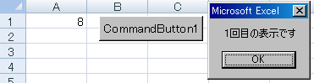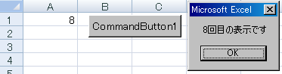
・・・

23 For～Next繰り返し（基本２） ★

セルＡ１～Ａ１０に、「こんにちは」という文字列を表示する。なお、For～NextとCellsを使用すること。

実行画面
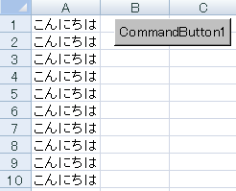

24 For～Next繰り返し（応用２） ★

セルＡ１～Ａ１０に、１～１０の数値を表示する。セルＡ１には「１」、セルＡ２には「２」…セルＡ１０には「１０」を表示する。なお、For～NextとCellsを使用すること。

実行画面
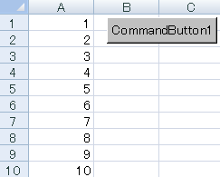

25 For～Next繰り返し（応用３） ★★★

セルＡ１～Ａ１０に、１０～１の数値を表示する。セルＡ１には「１０」、セルＡ２には「９」…セルＡ１０には「１」を表示する。なお、For～NextとCellsを使用すること。

実行画面
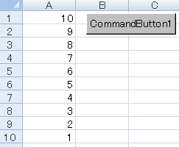

26 For～Next繰り返し（応用４） ★★★

セルＡ１～Ａ１０に、１００～１０００の数値を表示する。セルＡ１には「１００」、セルＡ２には「２００」…セルＡ１０には「１０００」を表示する。なお、For～NextとCellsを使用すること。

実行画面
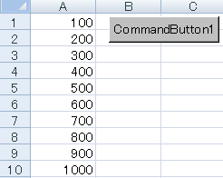

27 For～Next繰り返し（応用５） ★★★★

下記の実行画面のように、掛け算の九九を作成すること。なお、For～NextとCellsを使用すること。

実行画面
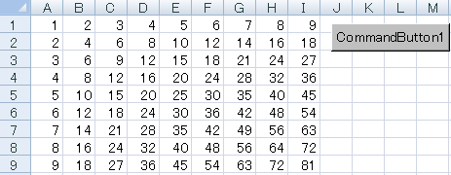

28 Do While～Loop繰り返し（基本１） ★★

セルＡ１～Ａ１０に、１～１０の数値を表示する。セルＡ１には「１」、セルＡ２には「２」…セルＡ１０には「１０」を表示する。なお、Do While～Loopを使用すること。変数は各自で設定すること。

実行画面

29 Do While～Loop繰り返し（基本２） ★★★★

セルＡ１～Ａ１０に、５～９０５の数値を表示する。セルＡ１には「５」、セルＡ２には「１０５」…セルＡ１０には「９０５」を表示する。なお、Do While～Loopを使用すること。変数は各自で設定すること。

実行画面
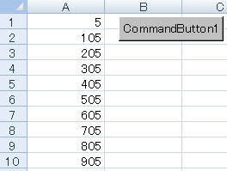

30 Do Until～Loop繰り返し（基本１） ★★

セルＡ１～Ａ１０に、１～１０の数値を表示する。セルＡ１には「１」、セルＡ２には「２」…セルＡ１０には「１０」を表示する。なお、Do Until～Loopを使用すること。変数は各自で設定すること。

実行画面

31 Do Until～Loop繰り返し（基本２） ★★★★

セルＡ１～Ａ１０に、１００～１０００の数値を表示する。セルＡ１には「１００」、セルＡ２には「２００」…セルＡ１０には「１０００」を表示する。なお、Do Until～Loopを使用すること。変数は各自で設定すること。

実行画面

ExcelVBA 問題集 解答編
１ |  | Range("A1:C3").Select
２ |  | Range("A1,B2:C3").Select
３ |  | Range("A1").Value = "hello"  Range("B2").Value = "VBA"  Range("C2").Value = "World!"
４ |  | Worksheets("Sheet3").Select
５ |  | Worksheets("sheet3").PrintPreview
６ |  | ActiveSheet.PrintPreview
７ |  | If Range("A1").Value >= 70 Then  MsgBox "合格"  Else  MsgBox "不合格"  End If
８ |  | If Range("a1").Value >= 80 Then  MsgBox "合格！素晴らしい"  ElseIf Range("a1").Value >= 50 Then  MsgBox "合格"  Else  MsgBox "不合格"  End If
９ |  | If Range("a1").Value >= 80 And Range("b1").Value >= 70 Then  MsgBox "合格"  Else  MsgBox "不合格"  End If

10 |  | If Range("a1").Value >= 70 Or Range("b1").Value >= 70 Then  MsgBox "合格"  Else  MsgBox "不合格"  End If
11 |  | If Range("a1").Value > Range("b1").Value Then  MsgBox Range("a1").Value  Else  MsgBox Range("b1").Value  End If
12 |  | If Range("a1").Value > Range("b1").Value Then  MsgBox Range("a1").Value  ElseIf Range("a1").Value < Range("b1").Value Then  MsgBox Range("b1").Value  Else  MsgBox "同じ数値です"  End If
13 |  | If Range("a1").Value = Range("b1").Value And Range("b1").Value = Range("c1").Value Then  Range("a3").Value = "大当たり"  Else  Range("a3").Value = "はずれ"  End If
14 |  | Dim atai1 As Integer, atai2 As Integer, atai3 As Integer  atai1 = Range("a1").Value  atai2 = Range("b1").Value  atai3 = Range("c1").Value  If atai1 = atai2 And atai2 = atai3 Then  Range("a3").Value = "大当たり"  ElseIf atai1 = atai2 Or atai2 = atai3 Or atai1 = atai3 Then  Range("a3").Value = "当たり"  Else  Range("a3").Value = "はずれ"  End If

15 |  | Select Case Range("a1").Value  Case 5  Range("a2").Value = "秀"  Case 4  Range("a2").Value = "優"  Case 3  Range("a2").Value = "良"  Case 2  Range("a2").Value = "可"  Case Else  Range("a2").Value = "不可"  End Select
16 |  | Select Case Range("a1").Value  Case "りんご"  Range("a2").Value = "apple"  Case "みかん"  Range("a2").Value = "orange"  Case "ばなな"  Range("a2").Value = "banana"  Case Else  Range("a2").Value = "?"  End Select
17 |  | Select Case Range("a1").Value  Case 1  Range("a2").Value = "水"  Case 11, 12  Range("a2").Value = "お茶"  Case 21, 22, 23  Range("a2").Value = "ジュース"  Case Else  Range("a2").Value = "その他"  End Select

18 |  | Select Case Range("a1").Value  Case 0 To 5  Range("a2").Value = "特賞"  Case 6 To 15  Range("a2").Value = "旅行券"  Case 16 To 30  Range("a2").Value = "商品券"  Case Else  Range("a2").Value = "はずれ"  End Select
19 |  | Select Case Range("A1").Value  Case Is >= 100  Range("A2").Value = "大当たり"  Case 60 To 99  Range("A2").Value = "当たり"  Case 40 To 59  Range("A2").Value = "もう1回"  Case Else  Range("A2").Value = "はずれ"  End Select
20 |  | Select Case Int(Rnd * 5) + 1  Case 1  MsgBox "大吉"  Case 2  MsgBox "中吉"  Case 3  MsgBox "小吉"  Case 4  MsgBox "吉"  Case Else  MsgBox "凶"  End Select
21 |  | Dim i As Integer  For i = 1 To 3 Step 1  MsgBox CStr(i) & "回目の表示です"  Next i
22 |  | Dim i As Integer  For i = 1 To Range("A1").Value Step 1  MsgBox CStr(i) & "回目の表示です"  Next i
23 |  | Dim i As Integer  For i = 1 To 10 Step 1  Cells(i, 1).Value = "こんにちは"  Next i
24 |  | Dim i As Integer  For i = 1 To 10 Step 1  Cells(i, 1).Value = i  Next i
25 |  | Dim i As Integer  For i = 1 To 10 Step 1  Cells(i, 1).Value = 11 - i  Next i  【別解 ：新たに変数を設ける方法も可能（変数を設定する値に利用）】  Dim i As Integer  Dim kazu As Integer  kazu = 10  For i = 1 To 10 Step 1  Cells(i, 1).Value = kazu  kazu = kazu - 1  Next i

26 |  | Dim i As Integer  For i = 1 To 10 Step 1  Cells(i, 1).Value = i * 100  Next i  【別解 ：新たに変数を設ける方法も可能（変数を行番号に利用）】  Dim i As Integer  Dim tate As Integer  tate = 1  For i = 100 To 1000 Step 100  Cells(tate, 1).Value = i  tate = tate + 1  Next i
27 |  | Dim tate As Integer  Dim yoko As Integer  For tate = 1 To 9 Step 1  For yoko = 1 To 9 Step 1  Cells(tate, yoko).Value = tate * yoko  Next yoko  Next tate
28 |  | Dim kazu As Integer  kazu = 1  Do While kazu < 11  Cells(kazu, 1).Value = kazu  kazu = kazu + 1  Loop
29 |  | Dim kazu As Integer  Dim tate As Integer  kazu = 5  tate = 1  Do While tate < 11  Cells(tate, 1).Value = kazu  kazu = kazu + 100  tate = tate + 1  Loop

30 |  | Dim kazu As Integer  kazu = 1  Do Until kazu > 10  Cells(kazu, 1).Value = kazu  kazu = kazu + 1  Loop
31 |  | Dim kazu As Integer  Dim tate As Integer  kazu = 5  tate = 1  Do Until tate > 10  Cells(tate, 1).Value = kazu  kazu = kazu + 100  tate = tate + 1  Loop

